**中国科学技术大学计算机学院**

**《程序设计Ⅱ》报告**



实验题目：N体运动三维模拟

学生姓名：汪洪韬

学生学号：PB18000203

完成日期：2020.7.19

2020年07月

【背景介绍】

**N体问题则来源于天体力学**，对它的认识也有助于人类对自然界最简单的基本现象的理解。N体问题可以用一句话写出来：**在三维空间中给定N个质点，如果在它们之间只有万有引力的作用，那么在给定它们的初始位置和速度的条件下，它们会怎样在空间中运动。**最简单的例子就是太阳系中太阳，地球和月球的运动。在浩瀚的宇宙中，星球的大小可以忽略不及，所以我们可以把它们看成质点。如果不计太阳系其他星球的影响，那么它们的运动就只是在引力的作用下产生的，所以我们就可以把它们的运动看成一个三体问题。

【实验目的】

利用python提供的库文件，实现对N体运动的三维模拟。

【实验环境】

开发环境：PyCharm Community

运行环境：Python3.8.2

库： sys, stdarray, instream, vector, matplotlib等

【实验内容】

1. 主函数主要是输入和三维坐标轴的实现，并对一个dt时间的物体运动情况进行更新。

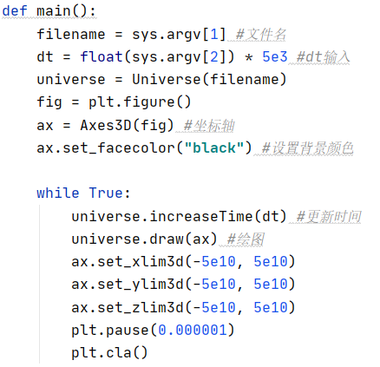

2. universe类是对几个物体相互运动关系和影响的描述

(1) 初始化将文件中的数据读入，初始化各个物体的位置、速度以及质量参数；

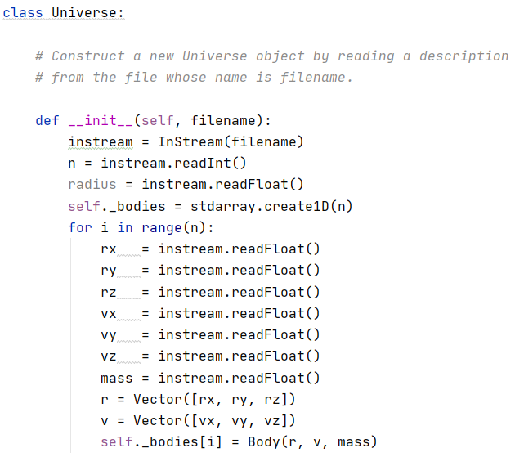

(2) increaseTime函数是对一个dt时间内的物体间相互作用力的计算，并且用这些数据对各个物体的位置以及速度信息进行更新；

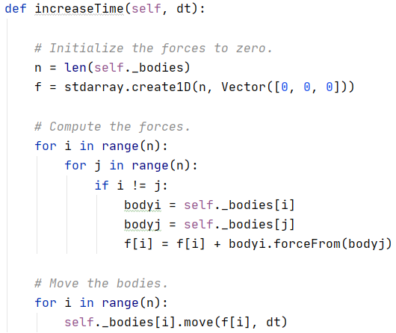

(3) draw函数将物体实时的在坐标系中表示出来

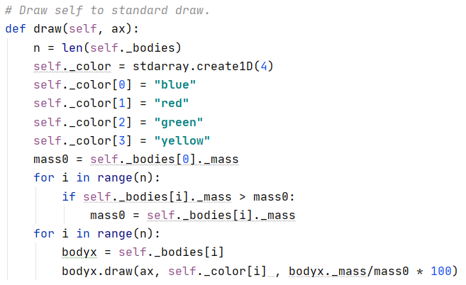

3. body类是对单个物体的位置、速度进行初始化，并通过move函数进行位置速度的更新，用forceFrom进行两个物体间力的相互作用。

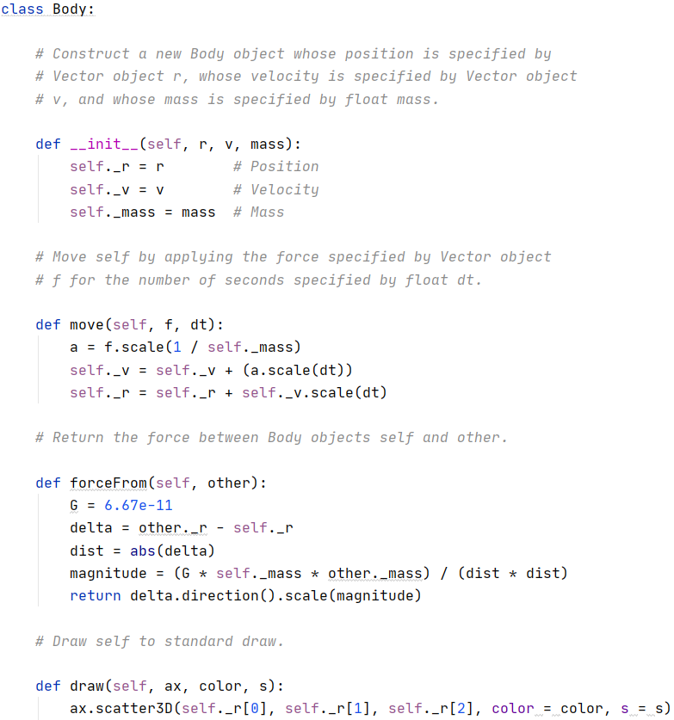

优化：在原先已有的代码基础上，将二维的N体运动扩展至三维，并且利用matplotlib库实现对三维N体运动的动态呈现。

【实验结果】

命令行输入及运行结果如下图，运行视频见附件。

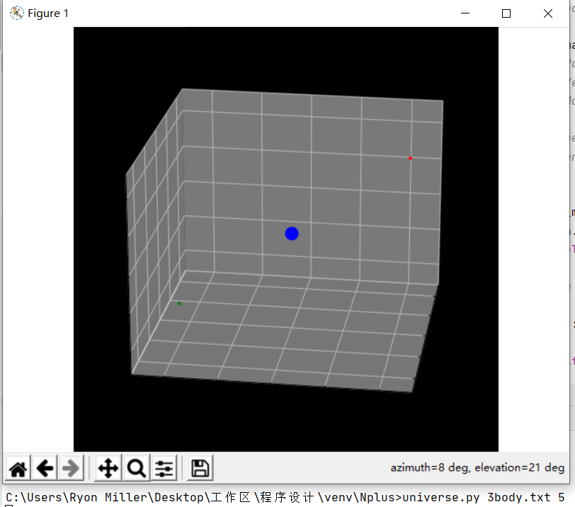

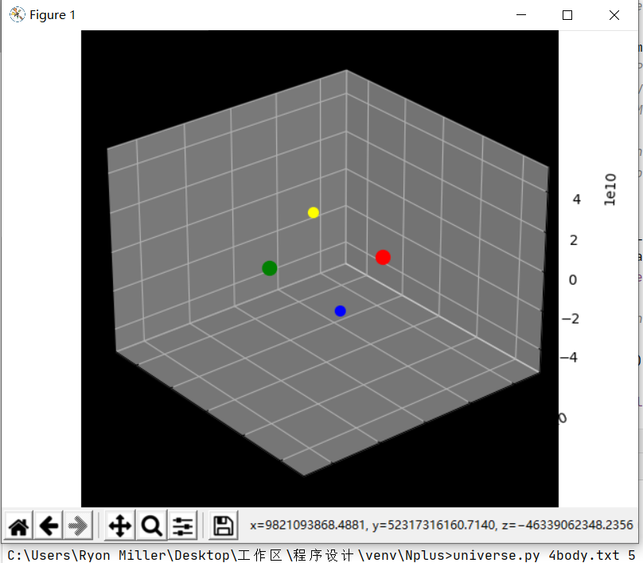

【总结】

本次实验粗略的了解了Python的一些基本语法和操作，并且在原先给出的代码基础上实现了从二维到三维的拓展。Python与C语言最大的不同在于它强大的库文件，本次实验通过对matplotlib库的调用实现了三维动态绘图，调用教学网站上的库文件实现了对N体运动的模拟，深切体会到库文件的方便与强大。Python是一门值得深入学习和运用的语言。

【参考资料及文献】

N体模拟介绍：<https://introcs.cs.princeton.edu/python/34nbody>

相关库文件下载：<https://introcs.cs.princeton.edu/python/code/>

matplotlib说明文档：https://matplotlib.org/